Předlohu rozstříhej na jednotlivé trojúhelníky a sestav tak, aby rovnice sousedily se svými kořeny.

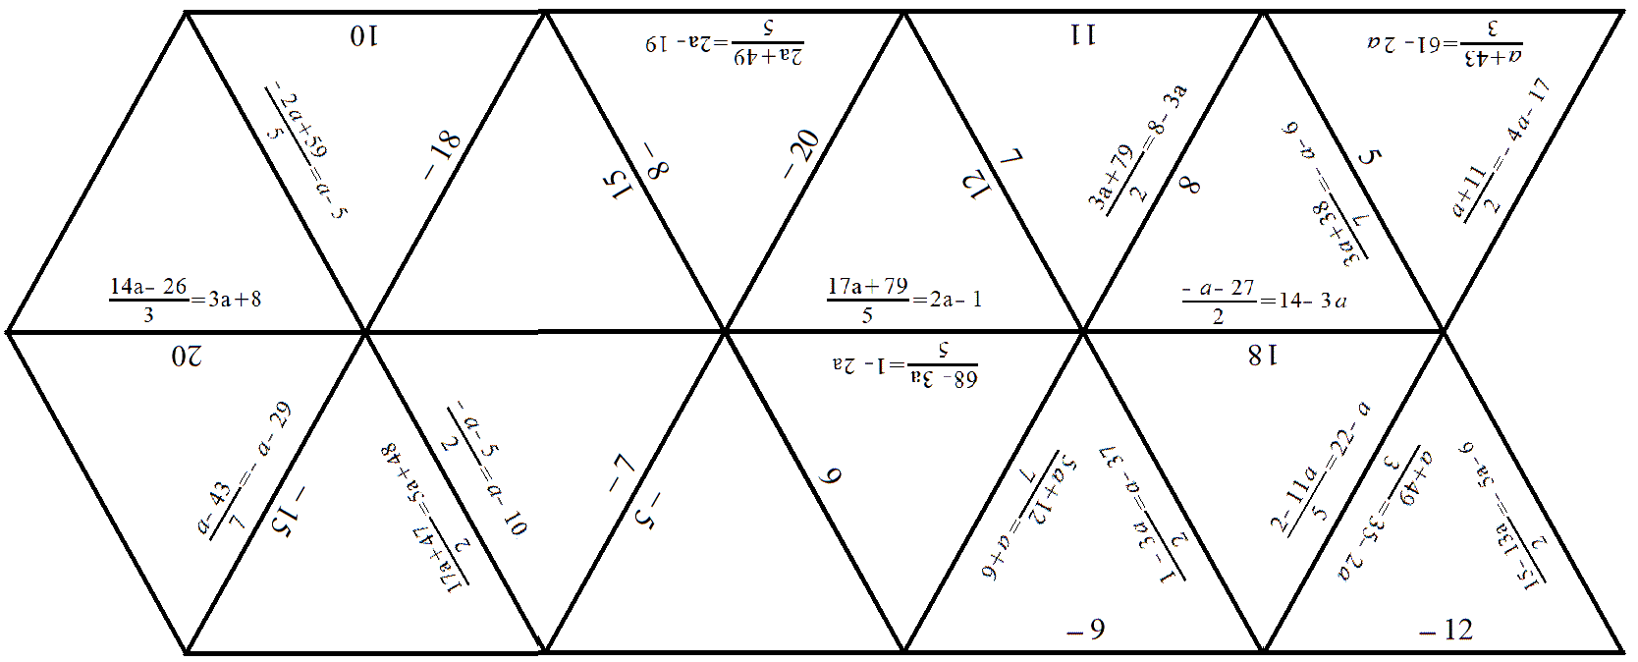

Řešení:
